**BÀI THỰC HÀNH SỐ 01**

**THIẾT LẬP VÀ CẤU HÌNH TƯỜNG LỬA IPTABLES**

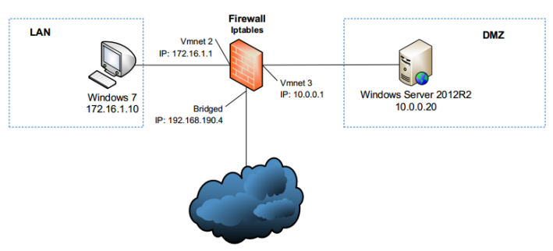

**\*\* Cấu Hình Window 10**

**+ Card mạng : Vmnet2**

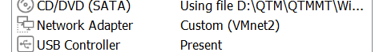

**+ Địa chỉ IP :**

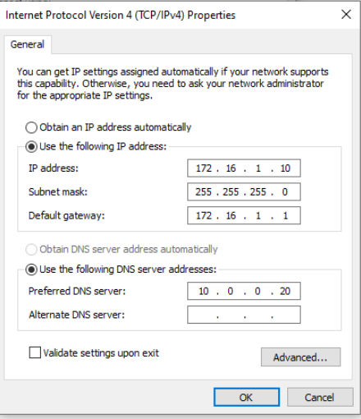

**\*\* Cấu hình Window server 2012:**

**+ Card mạng : VMnet3**

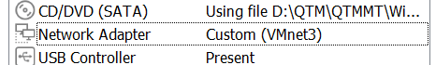

**+ Địa chỉ IP:**

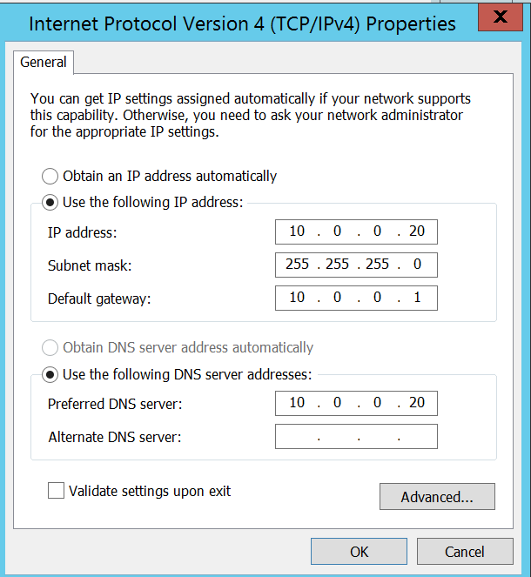

** Cấu hình Centos 6.5

+ Card mạng : NAT kết nối mạng bên ngoài

VMnet2 : Kết nối với Window 10 , VMnet3 : Kết nối với Winserver12

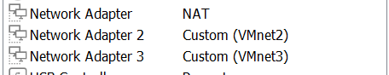

+ Địa chỉ IP :

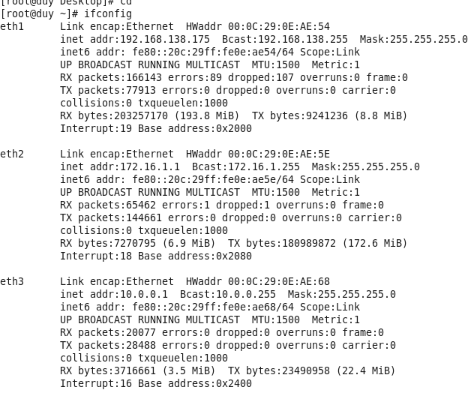

**\*\* Kịch bản 1 . Cho phép máy tính trong LAN Ping ra ngoài mạng Internet**

+ Thiết lập luật trên tường lửa Iptables để cho phép máy trạm Ping ra bên ngoài

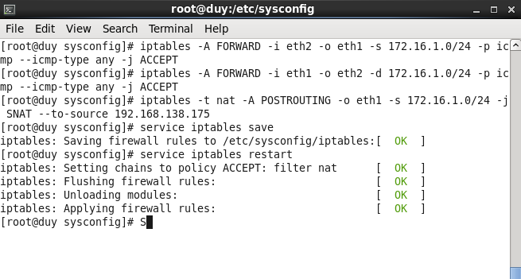

+ Thiết lập đia chỉ google trong winserver 2012 ( Vì em không đổi được tên máy do đã chứng thực mong thầy thông cảm cho em ạ)

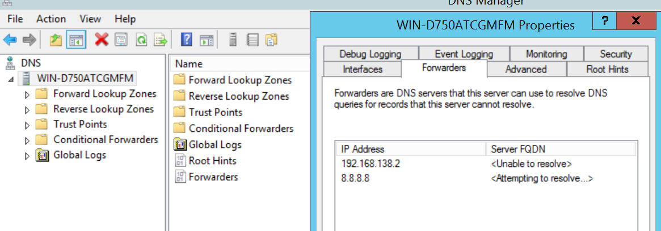

+ Kiểm tra

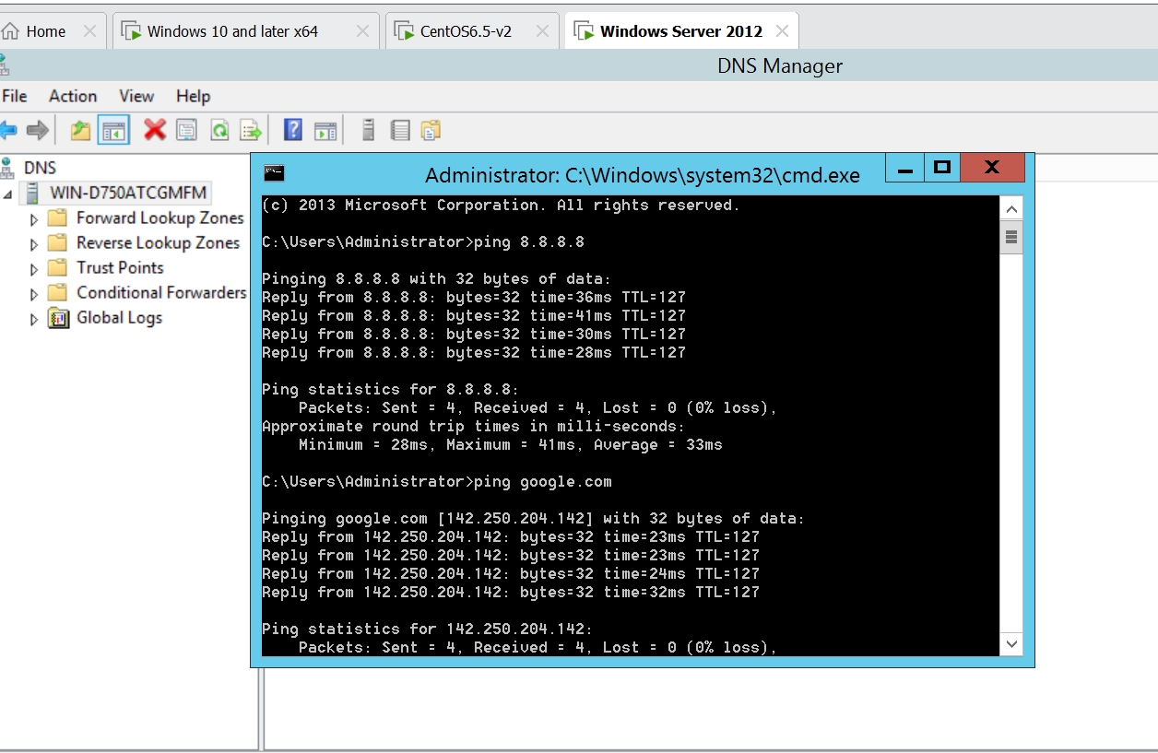

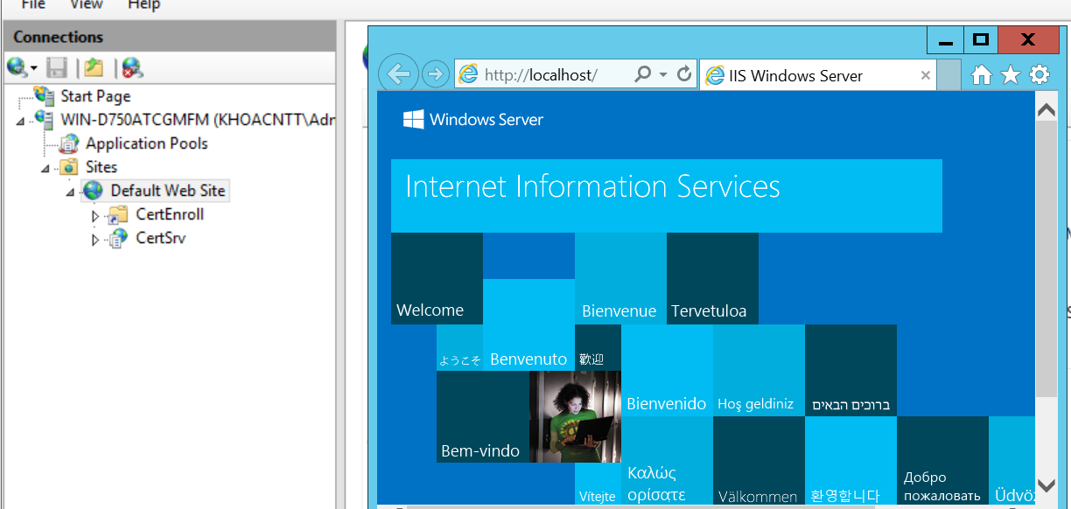

+Kiểm tra máy Window10 ping ra ngoài mạng Internet

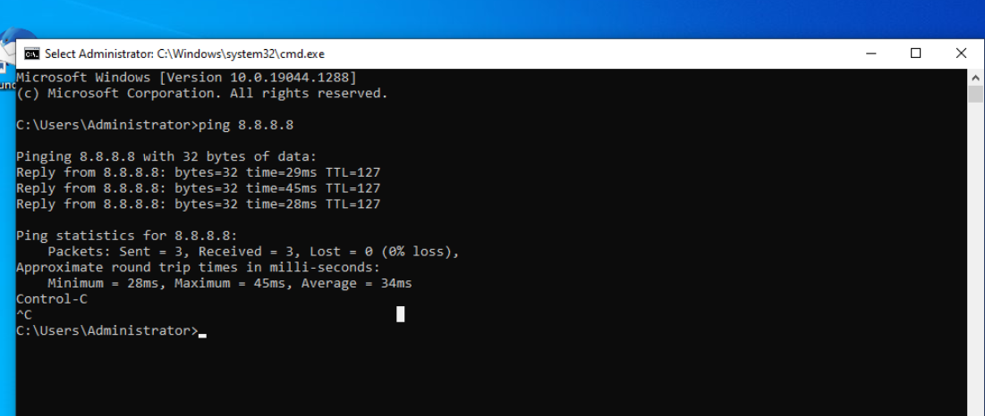

** Kịch bản 2 : Cho phép máy tính trong LAN truy vấn DNS ra Internet

+ Cấu hình luật để cho phép truy vấn DNS tại tường lửa

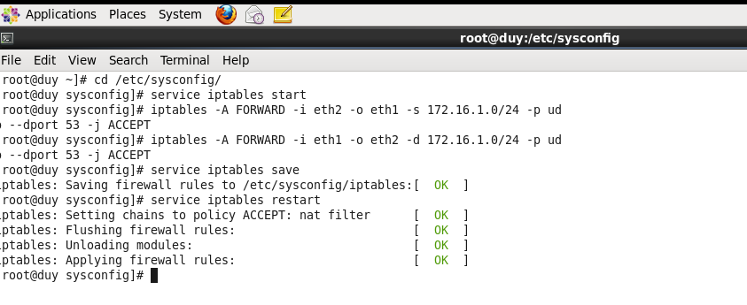

+ Tạo DNS bên phía winserver12

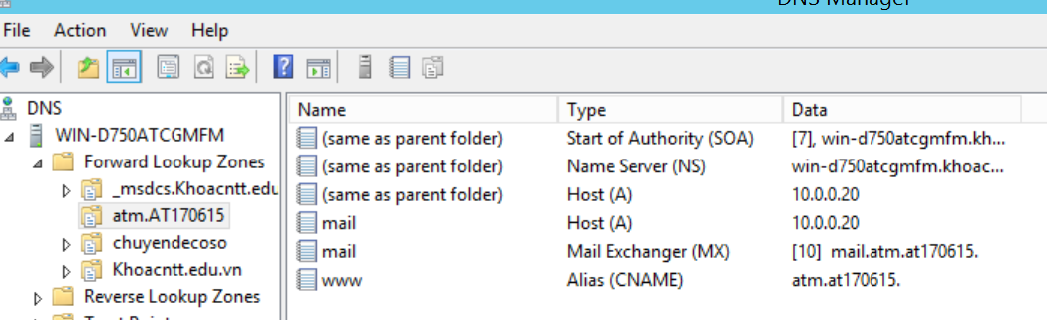

+ Kiểm tra kết quả bên window 10

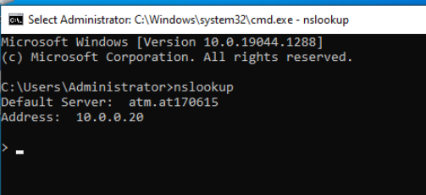

** Kịch bản 3: Cho phép máy tính trong mạng LAN truy cập được các website từ mạng Internet

+ Cấu hình trên tường lửa Iptables để cho phép máy trạm truy cập website qua hai giao thức HTTP và HTTPS

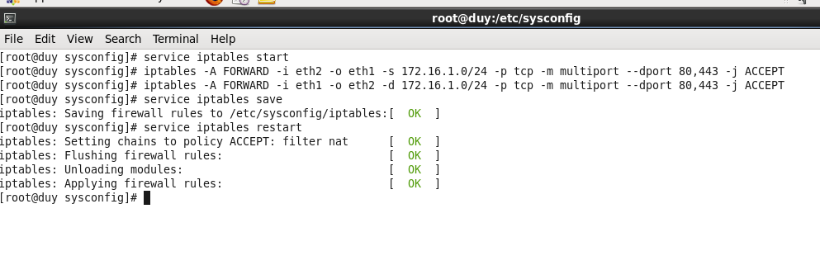

+ Trở lại máy Windows10 sử dụng trình duyệt truy cập website, kết quả thành công

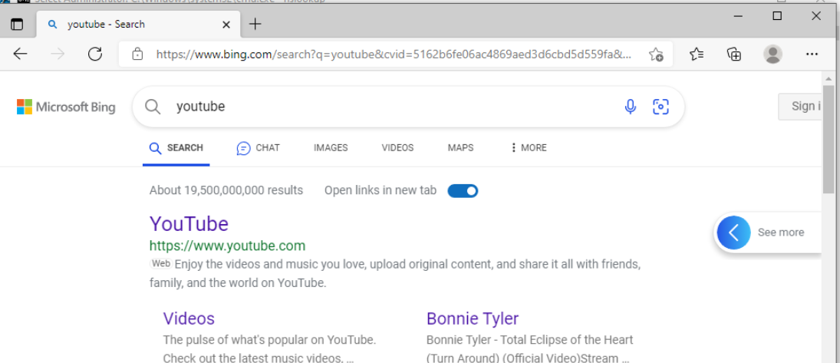

** Kịch bản 4 : Cho phép cập tới máy chủ web trong phân vùng mạng DMZ

+ Thiết lập luật trên Iptables để cho phép kết nối.

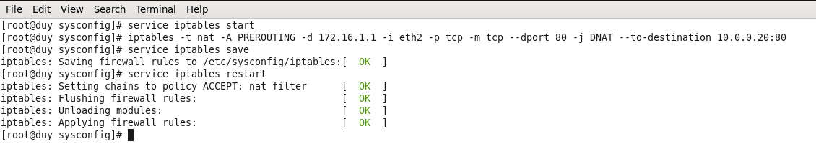

+ Kiểm tra bên máy window10 truy cập web

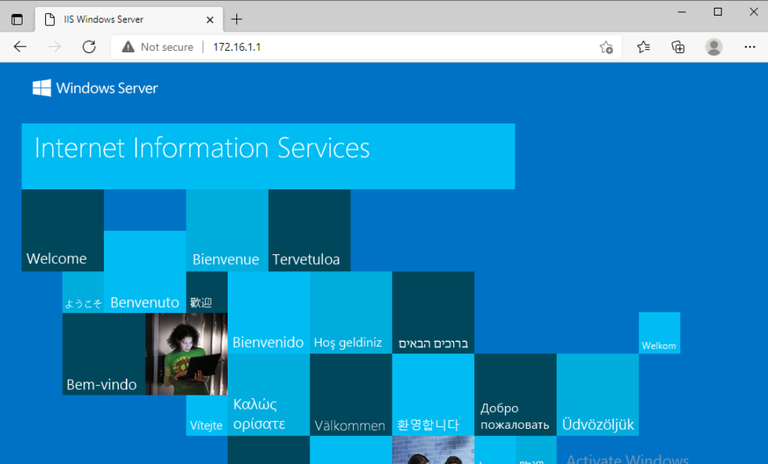

** Kịch bản 5: Cho phép người dùng gửi và nhận thư điện tử

+ Cấu hình luật cho tường lửa Iptables

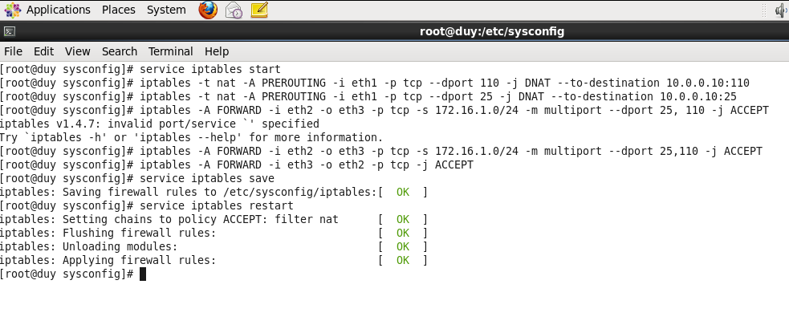

+ Máy chủ Windows Server cài đặt máy chủ thư cấu hình các bản ghi thích hợp trong dịch vụ DNS.

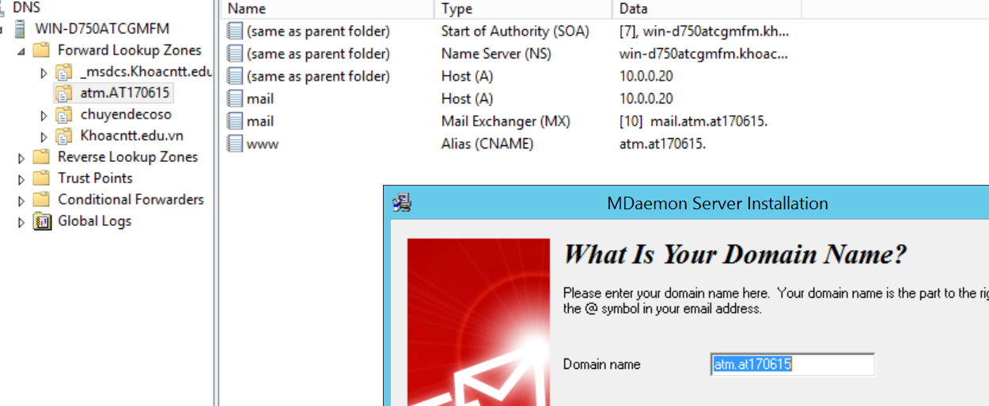

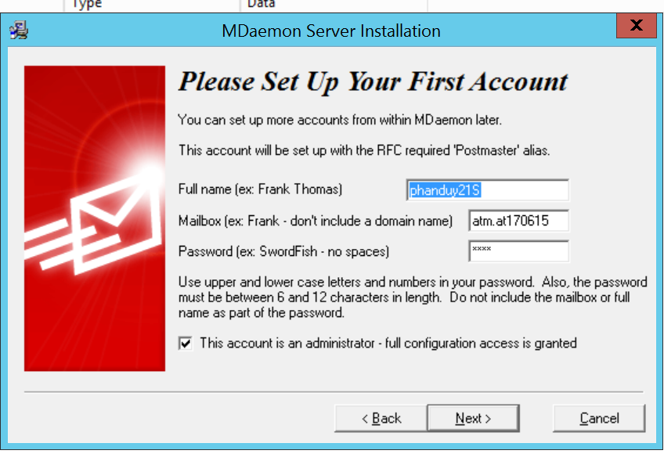

+ Tạo người dùng user1 và user2

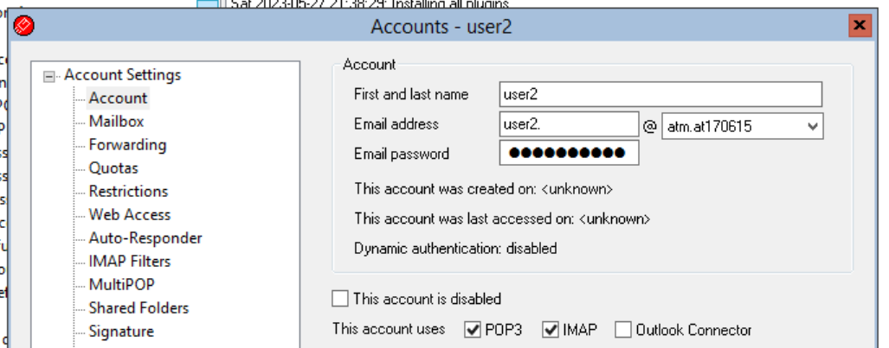

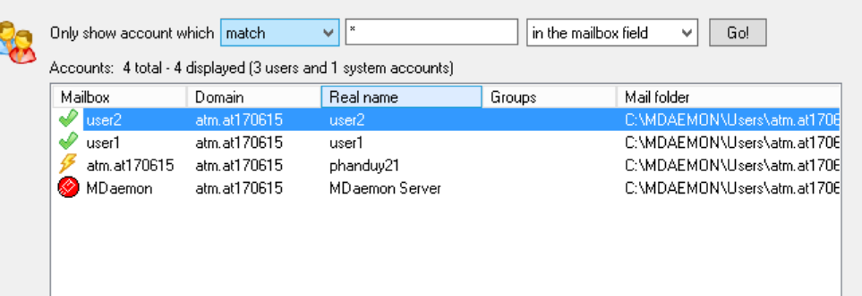

+ Mở Thunderbird sử dụng tài khoản user2 để đăng nhập

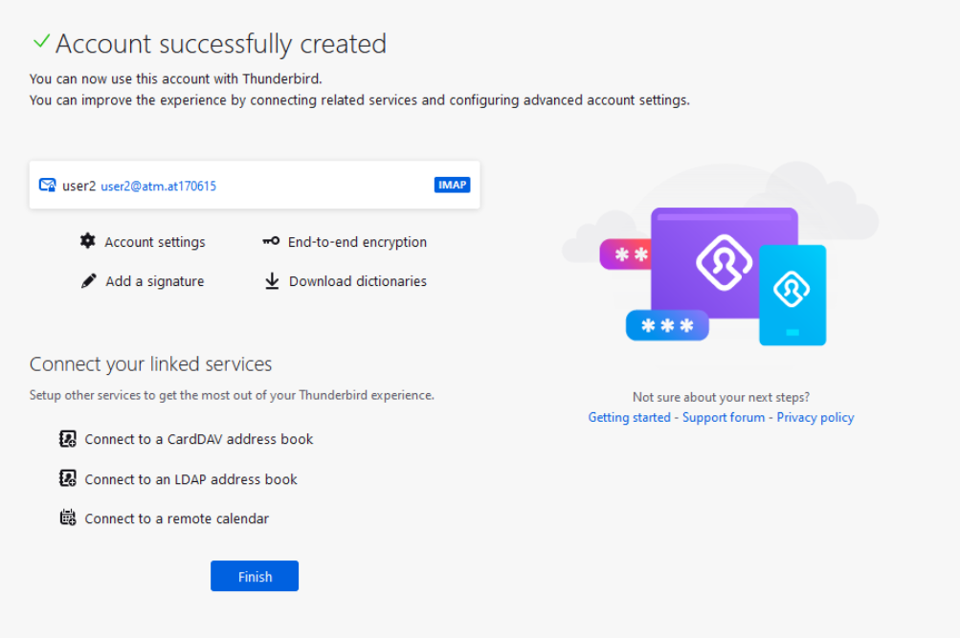

+ Sử dụng ứng dụng thư tại máy Windows10 (user2@atm.at170615) gửi thư cho người dùng 1 (user1@atm.at170615) tại máy vật lý

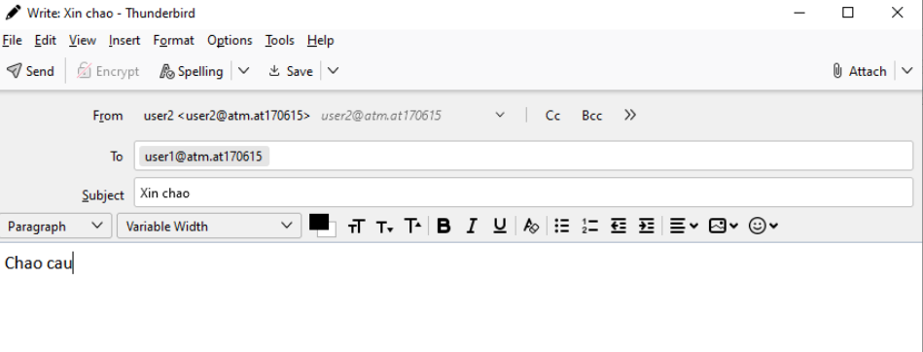

+ Sử dụng tài khoản user1 đăng nhập vào địa chỉ WorldClient bên phía máy chủ winser12

Kiểm tra

